Практические работы №7-8 по дисциплине
«Клиент-серверные приложения»

Темы: «Знакомство с React» и «React, работа с API»

Выполнил: студент группы БИВТ-24-2
Горбачёв В. А.

2026 г.

Введение
В рамках практических работ №7 и №8 был создан учебный React-проект на Vite. Практическая работа №7 посвящена знакомству с компонентами, JSX-разметкой и состоянием компонента. Практическая работа №8 продолжает эту тему и показывает получение данных из API с помощью fetch, useEffect и useState.
Итоговое приложение объединяет две части: визитку студента и список пользователей, загружаемый из тестового API. Такой вариант позволяет показать результат обеих работ на одном экране и при этом сохранить требования каждого задания.
Практическая работа №7. Знакомство с React
Цель работы - получить базовые навыки создания React-компонентов, использования JSX и подключения отдельного компонента в основной компонент App.
Для выполнения задания был создан компонент ProfileCard. В нем реализованы заголовок «Моя визитка», имя студента, специальность, номер группы, краткое описание и возможность загрузить изображение для аватарки. Для хранения выбранной картинки используется useState, а для освобождения временного URL изображения применяется useEffect.
В компоненте используются HTML-элементы h1, h2, p, ul, li, div, label и input. Компонент подключен в App.jsx и отображается как левая часть общего интерфейса.
Структура React-проекта
Основные файлы проекта:
src/App.jsx - главный компонент приложения;
src/components/ProfileCard.jsx - визитка студента;
src/components/UsersList.jsx - загрузка пользователей из API;
src/components/UserCard.jsx - отображение одного пользователя;
public/api/users.json - тестовые JSON-данные;
src/styles.css - стили интерфейса.
Практическая работа №8. React и работа с API
Цель работы - реализовать React-компоненты, которые при открытии страницы выполняют запрос к API, сохраняют полученные данные в состояние и отображают их списком.
Для выполнения задания был создан компонент UsersList. При первом отображении страницы внутри useEffect запускается асинхронная функция loadUsers. Она выполняет fetch-запрос к адресу /api/users.json, проверяет ответ сервера, преобразует ответ в JSON и сохраняет массив пользователей в состояние users.
Для отображения состояния запроса используются отдельные состояния loading и error. Пока запрос выполняется, пользователь видит сообщение «Загрузка...». Если запрос завершился ошибкой, выводится сообщение «Ошибка загрузки данных». После успешной загрузки список пользователей отображается через метод map(). Для каждого элемента указывается уникальный key={user.id}.
Компонент UserCard вынесен отдельно. Он получает объект пользователя через props и выводит имя, email и город пользователя. Такой подход разделяет загрузку данных и отображение отдельного элемента списка.
Проверка работы приложения
Проект был проверен командой npm.cmd run build из папки лр8. Сборка завершилась успешно, Vite создал папку dist и собрал HTML, CSS и JavaScript-файлы приложения.
Для просмотра результата приложение открывалось в браузере по локальному адресу. На странице отображаются визитка студента и список пользователей из API. JSON-данные доступны отдельно по адресу /api/users.json.
Скриншоты выполнения работы
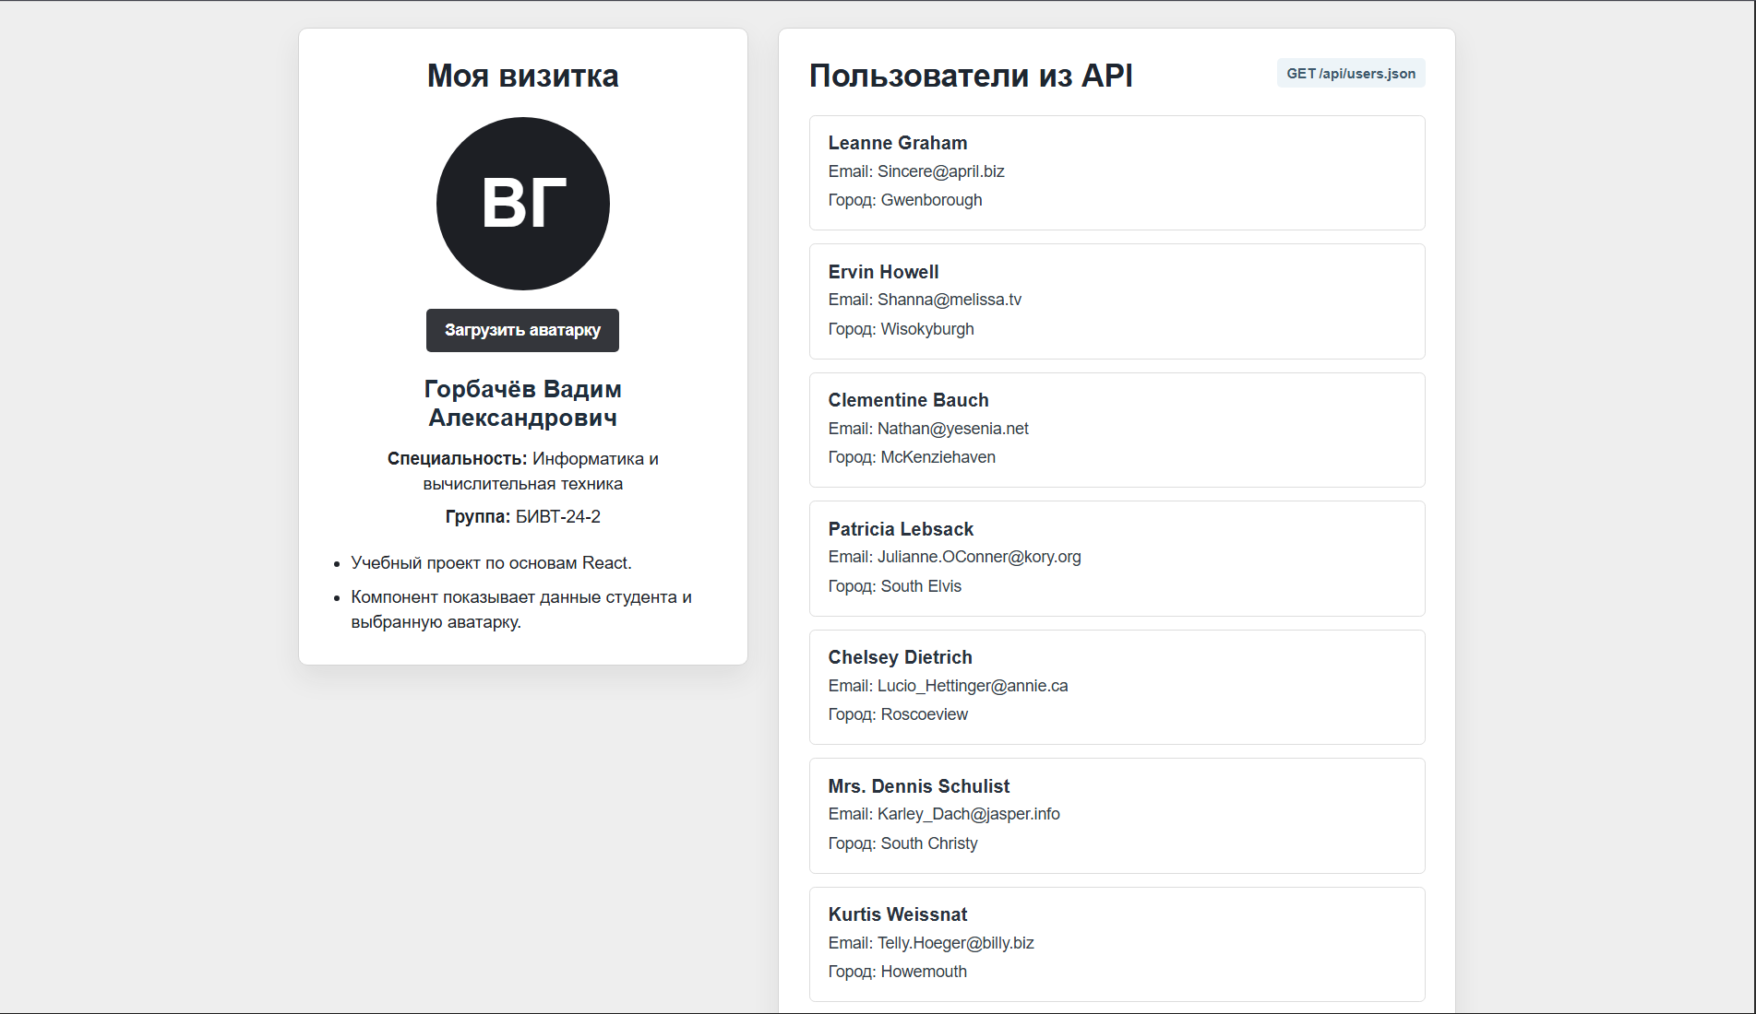
Рисунок 1 - общий вид приложения: визитка студента и список пользователей, полученный из API

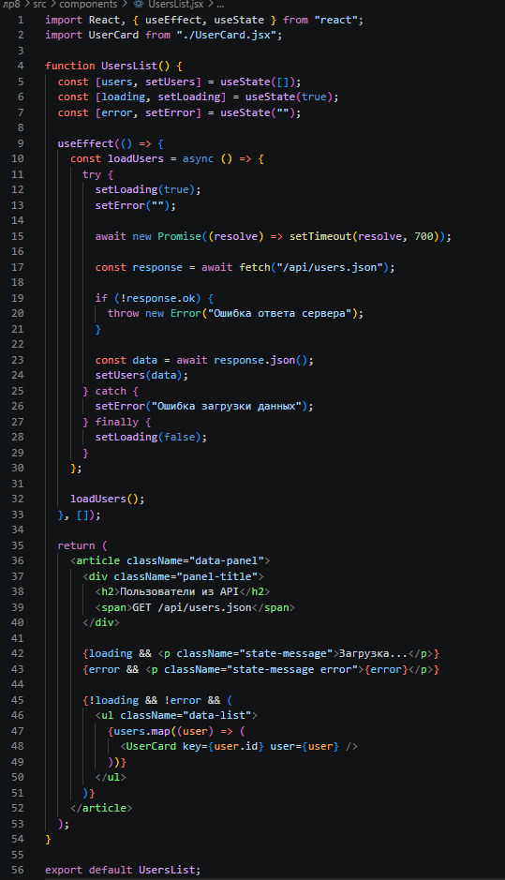
Рисунок 2 - компонент UsersList: useState, useEffect, fetch, обработка загрузки и ошибок
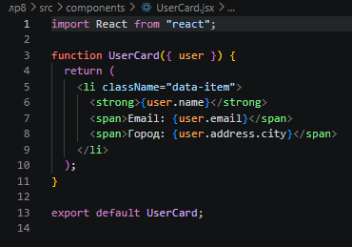
Рисунок 3 - компонент UserCard для отображения одного элемента списка
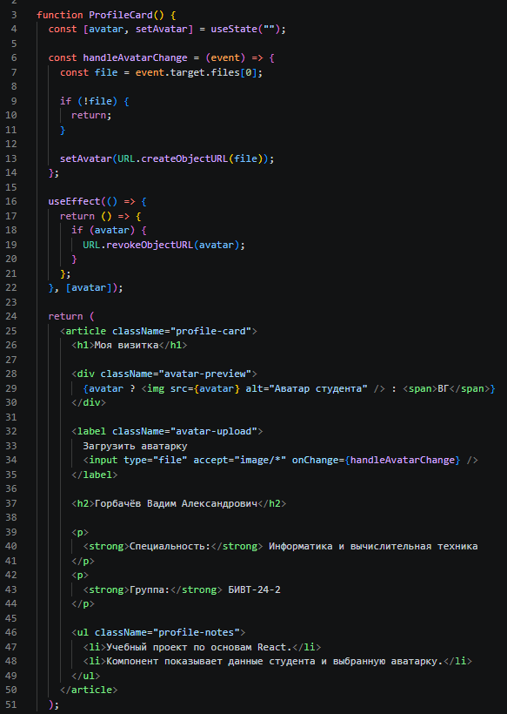
Рисунок 4 - компонент ProfileCard с JSX-разметкой и загрузкой аватарки

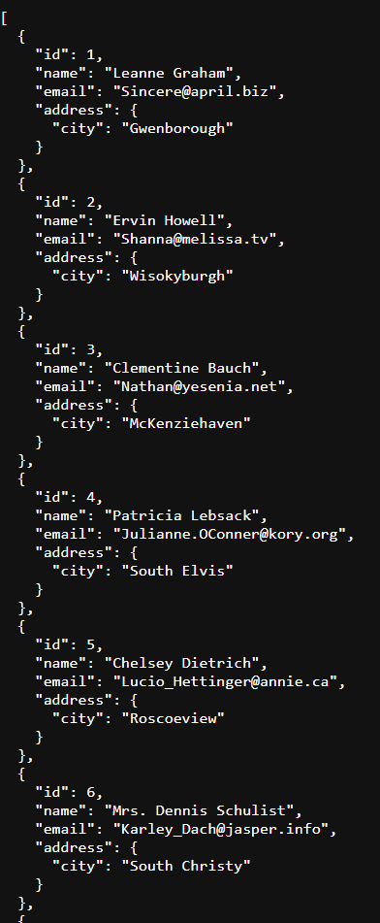
Рисунок 5 - JSON-данные тестового API users.json
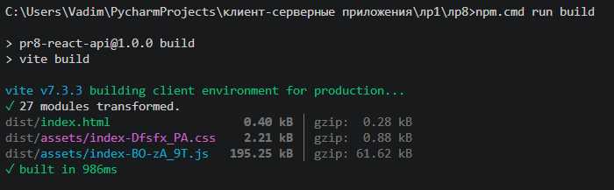
Рисунок 6 - успешная сборка проекта командой npm.cmd run build
Заключение
В результате практических работ №7-8 был создан React-проект, демонстрирующий базовые возможности библиотеки React. В работе №7 реализован отдельный компонент визитки с JSX-разметкой и загрузкой аватарки. В работе №8 реализована загрузка данных из API, обработка состояния загрузки и ошибки, сохранение данных в state и вывод списка через map().
Поставленные задачи выполнены: проект содержит несколько React-компонентов, использует useState, useEffect и fetch, отображает данные из JSON API и успешно собирается командой npm.cmd run build.

